**요구사항 정의서**

**가상 악기와**

**음악 창작 공유 플랫폼**

**(Harmony)**

**Ver. 1.3**

**2018. 10. 31**

**한국외국어대학교 정보통신공학과 2팀(ENSEMBLE)**

**문서 정보**

|  |  |  |  |  |
| --- | --- | --- | --- | --- |
| 구 분 | 소 속 | 성 명 | 날 짜 | 서 명 |
| 작성자 | 한국외국어대학교 | 김세용 | 2018. 10. 31 |  |
| 한국외국어대학교 | 김준영 | 2018. 10. 31 |  |
| 한국외국어대학교 | 김진우 | 2018. 10 31 |  |
| 한국외국어대학교 | 김정민 | 2018. 10. 31 |  |
| 한국외국어대학교 | 유진솔 | 2018. 10. 31 |  |
| 검토자 | 한국외국어대학교 | 김세용 | 2018. 10. 31 |  |
| 한국외국어대학교 | 김준영 | 2018. 10. 31 |  |
| 한국외국어대학교 | 김진우 | 2018. 10 31 |  |
| 한국외국어대학교 | 김정민 | 2018. 10. 31 |  |
| 한국외국어대학교 | 유진솔 | 2018. 10. 31 |  |
| 사용자 |  |  |  |  |
|  |  |  |  |
|  |  |  |  |
|  |  |  |  |
| 승인자 | 한국외국어대학교 | 홍진표 | 2018. 11. 01 |  |

**머리말**

본 문서는 증강현실 기반 악기와 음악 창작 공유 플랫폼의 서비스 소개와 목적을 설명하고, 본 시스템을 구축하기 위한 시스템 요구사항을 기술한다.

**개정 이력**

|  |  |  |  |  |  |  |
| --- | --- | --- | --- | --- | --- | --- |
| **버전** | **작성자** | **개정일자** | **개정 내역** | | **승인자** | |
| 1.0 | 김세용 | 2018. 10. 28. | 초안 작성 | |  | |
| 김진우 |
| 김준영 |
| 김정민 |
| 유진솔 |
| 검토자 | 김세용 | | | | |
| 1.1 | 김세용 | 2018. 10. 29. | 초안 수정 | |  | |
| 김진우 |
| 김준영 |
| 김정민 |
| 유진솔 |
| 검토자 | 김세용 | | | | |
| 1.2 | 김세용 | 2018. 10. 30. | | 피드백 후 수정 | |  |
| 김진우 |
| 김준영 |
| 김정민 |
| 유진솔 |
| 검토자 | 김세용 | | | | |
| 1.3 | 김세용 | 2018. 10. 31. | | 최종 수정 | |  |
| 김진우 |
| 김준영 |
| 김정민 |
| 유진솔 |
| 검토자 | 김세용 | | | | |

목 차

목차

[목 차 5](#_Toc528711401)

[1. 개요 6](#_Toc528711402)

[1.1 서비스 정의 6](#_Toc528711403)

[1.2 문서의 목적 6](#_Toc528711404)

[2. 시스템 소개 및 구성 7](#_Toc528711405)

[2.1 시스템 소개 7](#_Toc528711406)

[2.2 시스템 구성요소 7](#_Toc528711407)

[3. 시스템 요구사항 8](#_Toc528711408)

[3.1 시스템 요구사항 8](#_Toc528711409)

[3.2 기능적 요구사항 8](#_Toc528711410)

[3.2.1 Harmony Software(SFR-H) 8](#_Toc528711411)

[3.2.2 Web application(SFR-W) 11](#_Toc528711412)

[3.2.3 Web Server(SFR-S) 13](#_Toc528711413)

[3.2.4 Database(SFR-D) 14](#_Toc528711414)

[3.3 비기능적 요구사항 14](#_Toc528711415)

[3.3.1 하드웨어 요구사항 14](#_Toc528711416)

[3.3.2 소프트웨어 요구사항 15](#_Toc528711417)

[3.3.3 성능 요구사항 17](#_Toc528711418)

[3.3.4 품질 요구사항 18](#_Toc528711419)

[3.3.5 인터페이스 요구사항 18](#_Toc528711420)

[3.4 시스템 구현의 제약사항 19](#_Toc528711421)

[4. 가상 시나리오 20](#_Toc528711422)

[4.1 Use Case Diagram 20](#_Toc528711423)

[4.1.1 Harmony Software part 20](#_Toc528711424)

[4.1.2 Harmony Web app part 20](#_Toc528711425)

[4.2 Software 예상 흐름도 21](#_Toc528711426)

[4.3 시나리오 22](#_Toc528711427)

[5. 프로젝트 세부일정 24](#_Toc528711428)

[6. 팀원 담당업무 25](#_Toc528711429)

1. 개요

1.1 서비스 정의

Harmony Service는 다양한 증강현실 기반 가상악기를 모션 인식을 통해 시공간의 제약 없이 자유롭게 연주를 가능하게 하고, 그 연주에 대한 영상을 사용자들끼리 공유하며 합주할 수 있도록 웹 플랫폼을 제공한다.

1.2 문서의 목적

* 본 문서는 증강현실 기반 악기를 이용한 음악 창작 공유 플랫폼 개발 프로젝트 중 다양한 요구에 대해 유연하게 대응하기 위해 시스템 요구사항을 명세하고 있다.
* 본 문서는 사용자, 기획팀, 프로젝트 관리자를 대상으로 한다.
* 본 문서를 바탕으로 고객의 요구사항을 명확하게 도출하여 향후 개발 과정에서 이를 반영하는데 그 목적이 있다. 따라서 본 문서는 고객의 정확한 요구사항을 수집 하고 분석하여 명세 한다.
* 본 문서는 고객과 개발자간에 다음과 같은 역할을 한다.

1. 본 문서는 고객과 개발자간의 계약서와 동일한 효력을 갖는다.
2. 본 문서는 고객 요구사항을 구체적으로 명시한다.
3. 개발자는 본 문서에 명세된 고객의 요구사항에 따라 목적물을 개발한다.
4. 개발된 목적물은 본 문서에 명세된 모든 요구사항을 만족해야 한다.
5. 본 문서에 명세 된 모든 요구사항은 향후 개발 과정에서 발생하는 모든 변경 사항의 베이스 라인으로 설정한다.
6. 본 문서는 명세된 요구 사항을 바탕으로 설계하고, 테스트 케이스를 작성한다.
7. 시스템 소개 및 구성

2.1 시스템 소개

본 시스템은 사용자로 하여금 시간과 장소에 얽매이지 않는 가상환경의 악기를 제공함으로써, 자유롭고 실감나는 연주 환경을 제공한다.

시스템이 제공하는 악기의 종류에는 피아노, 드럼, 런치패드가 있고, 각각은 악기의 소리를 변경할 수 있는 기능을 탑재하여 사용자가 다양한 소리를 연주할 수 있도록 한다. 또한, 시스템은 반주와 함께 자유 연주 모드를 제공하여 사용자가 자유로운 연주를 할 수 있도록 한다. 이를 통하여 사용자가 다양한 환경에서 자유로운 창작 활동을 할 수 있는데 목적을 둔다.

마지막으로 시스템은 곡 병합 기능을 제공한다. 다른 사용자가 올린 곡을 재생하는 동시에 본인의 곡을 연주하며 녹음함으로써, 곡에 본인의 연주를 더해 새로운 곡을 만들 수 있는 서비스를 제공한다.

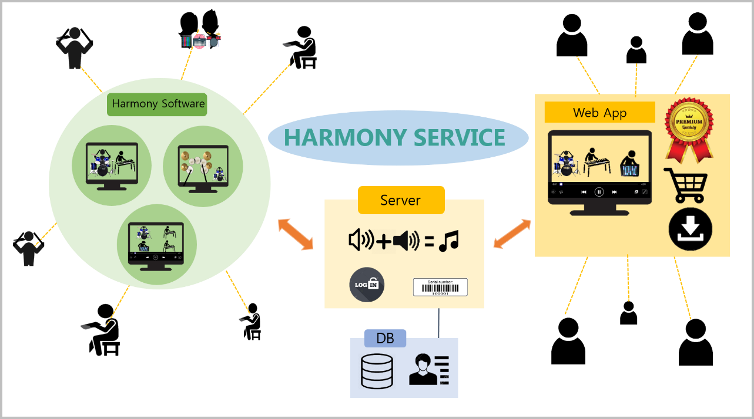2.2 시스템 구성요소

|  |  |
| --- | --- |
| 구성 요소 | 설명 |
| User | User는 Harmony System Service를 받는 대상이다. |
| Harmony SW | User는 Harmony Software를 이용하여 AR 환경에서 AR 악기 연주를 연습하고 녹화 할 수 있다. |
| Web App | User는 Harmony Web Site에 접속하여 녹화된 동영상을 공유할 수 있으며 다른 사람들의 영상을 가져와 합주할 수 있다. |
| Harmony Server | Server는 Harmony System의 전반적인 핵심 기능들을 담당하고 있다. |
| Database | Database는 Web Server와 정보를 주고 받는다. |

1. 시스템 요구사항

3.1 시스템 요구사항

|  |  |  |  |
| --- | --- | --- | --- |
| 구분 | 요구사항 유형 | | ID |
| 기능 요구사항 | Harmony Software | | SFR-H |
| Web application | | SFR-W |
| Web server | | SFR-S |
| Database | | SFR-D |
| 비기능 요구사항 | 소프트웨어 요구사항 | | SR |
| 하드웨어 요구사항 | | HR |
| 성능 요구사항 | | PR |
| 품질 요구사항 | 신뢰성 | QRR |
| 이식성 | QPR |
| 보안성 | QSR |
| 인터페이스 요구사항 | | IR |

3.2 기능적 요구사항

3.2.1 Harmony Software(SFR-H)

|  |  |  |  |  |  |
| --- | --- | --- | --- | --- | --- |
| ID | SFR-H-1 | 중요도 | 중 | 담당자 | 김세용 |
| 요구사항 명 | 회원가입 및 하드웨어 시리얼 넘버 등록 기능 | | | | |
| 상세설명 | 사용자는 Harmony Software에서 회원가입 버튼을 누르면 웹사이트로 연결이 되어 회원가입을 할 수 있다. | | | | |

|  |  |  |  |  |  |
| --- | --- | --- | --- | --- | --- |
| ID | SFR-H-2 | 중요도 | 상 | 담당자 | 김세용 |
| 요구사항 명 | 모션인식을 이용한 인터페이스 조작 | | | | |
| 상세설명 | 사용자는 Leapmotion을 이용해 가상의 커서(cursor)을 이용해 Harmony Software의 메뉴를 선택하고 조작할 수 있다. | | | | |

|  |  |  |  |  |  |
| --- | --- | --- | --- | --- | --- |
| ID | SFR-H-3 | 중요도 | 중 | 담당자 | 김세용 |
| 요구사항 명 | 로그인 / 로그아웃 기능 | | | | |
| 상세설명 | 사용자는 Harmony Software에서 로그인과 로그아웃을 할 수 있다. | | | | |

|  |  |  |  |  |  |
| --- | --- | --- | --- | --- | --- |
| ID | SFR-H-4 | 중요도 | 상 | 담당자 | 김세용 |
| 요구사항 명 | 악기 Unit 구매 기능 제공 | | | | |
| 상세설명 | 최초에 원하는 악기 1개만 제공 받은 사용자는 다른 악기를 추가 구매 가능하다. | | | | |

|  |  |  |  |  |  |
| --- | --- | --- | --- | --- | --- |
| ID | SFR-H-5 | 중요도 | 상 | 담당자 | 김세용 |
| 요구사항 명 | 악기 선택 기능 제공 | | | | |
| 상세설명 | 사용자는 드럼, 피아노, 런치패드 중 한 가지의 악기를 선택하여 연주할 수 있다. | | | | |

|  |  |  |  |  |  |
| --- | --- | --- | --- | --- | --- |
| ID | SFR-H-6 | 중요도 | 상 | 담당자 | 김준영 |
| 요구사항 명 | 드럼 악기 연주 제공 | | | | |
| 상세설명 | 사용자는 세가지 악기 중 드럼을 선택하여 연주할 수 있다.   1. 연주 방식 : 사용자의 손을 립모션을 통해 인식하여 손 객체와 드럼스틱을 생성하고, 가상환경에 띄워지는 드럼을 가상 스틱을 이용해 두드리는 형식으로 연주가 이루어진다.  * 시스템은 사용자의 손이 립 모션 위에서 주먹을 쥔 모습(스틱을 쥔 모습)으로 인식될 경우 프로그램 내에 사용자의 손 객체와 드럼스틱을 띄워주어야 한다.  1. 악기 구조 : 악기는 기본 드럼 구성으로 이루어져 있다. 2. 세기: 사용자가 드럼을 내려치는 세기에 따라 연주되는 사운드 크기가 다르도록 한다. | | | | |

|  |  |  |  |  |  |
| --- | --- | --- | --- | --- | --- |
| ID | SFR-H-7 | 중요도 | 상 | 담당자 | 유진솔 |
| 요구사항 명 | 건반 악기 연주 제공 | | | | |
| 상세설명 | 사용자는 세가지 악기 중 건반 악기를 선택하여 연주할 수 있다.   1. 연주 방식 : 사용자의 손을 립모션을 통해 동작 인식하여 손 객체를 생성하고, 가상환경에 띄워지는 건반을 누르면 연주가 이루어진다.  * 시스템은 사용자의 손이 립 모션 위에서 인식될 경우 프로그램 내에 사용자의 손 객체를 띄워주어야 하고, 손 객체가 건반을 눌러서 바뀐 건반의 y좌표를 지표로 사운드를 출력한다.  1. 악기 구조 : 건반 악기는 3옥타브로 이루어져 있다. 2. 세기: 사용자가 피아노를 누르는 세기에 따라 연주되는 사운드 크기가 다르도록 한다. | | | | |

|  |  |  |  |  |  |
| --- | --- | --- | --- | --- | --- |
| ID | SFR-H-8 | 중요도 | 상 | 담당자 | 김진우 |
| 요구사항 명 | 런치패드 악기 연주 제공 | | | | |
| 상세설명 | 사용자는 세가지 악기 중 런치패드를 선택하여 연주할 수 있다.   1. 연주 방식 : 사용자의 손을 립모션을 통해 동작 인식하여 손 객체를 생성하고, 가상환경에 띄워지는 런치패드를 두드리는 형식으로 연주가 이루어진다.  * 시스템은 사용자의 손이 립 모션 위에서 인식될 경우 프로그램 내에 사용자의 손 객체를 띄워주어야 하고, 객체와 런치패드와의 충돌 속도를 지표로 사운드를 출력한다.  1. 악기 구조 : 악기는 기본 9개의 패드로 이루어져 있다. 2. 루프: 사용자는 일정 박자 내에서 사용자가 원하는 사운드를 반복해서 내도록 루프를 만들 수 있다. 3. 세기: 사용자가 패드를 두드리는 세기에 따라 연주되는 사운드 크기가 다르도록 한다. | | | | |

|  |  |  |  |  |  |
| --- | --- | --- | --- | --- | --- |
| ID | SFR-H-9 | 중요도 | 상 | 담당자 | 김준영 외 2명 |
| 요구사항 명 | 악기 소리 변경 기능 제공 | | | | |
| 상세설명 | 드럼, 건반악기 사용자가 원하는 곡에 맞게 사운드셋을 선택할 수 있도록 제공한다.   * 건반악기 : 신디사이저, 일렉트릭 피아노, 클래식 피아노 등의 3종의 건반 사운드셋을 제공한다. * 드럼 : 락드럼, 재즈드럼의 드럼 사운드셋을 제공한다.   런치패드 악기 사용자는 9개의 각 패드에 원하는 사운드를 선택, 연주할 수 있어야 한다.   * 사용자는 기본적으로 9개의 패드를 제공받는다. * 자연소리, FX, 사람소리, 인위적소리 등 수십가지의 사운드 중 원하는 사운드를 각 패드별로 선택, 적용 가능하다. | | | | |

|  |  |  |  |  |  |
| --- | --- | --- | --- | --- | --- |
| ID | SFR-H-10 | 중요도 | 상 | 담당자 | 김세용 |
| 요구사항 명 | 연주하기 기능 | | | | |
| 상세설명 | 사용자는 구입한 악기에 한해서 연주할 환경을 제공 받는다.  - 사용자는 연주하기 모드를 선택한 후 악기를 선택하게 된다.  - 사용자는 1인칭 악기연주 시점 화면을 제공받는다. | | | | |

|  |  |  |  |  |  |
| --- | --- | --- | --- | --- | --- |
| ID | SFR-H-11 | 중요도 | 상 | 담당자 | 김세용 |
| 요구사항 명 | 사운드 파일 병합 기능 | | | | |
| 상세설명 | 사용자는 웹사이트에 업로드 된 음악파일을 선택하여 다운로드 한 뒤 재생과 동시에 자신의 연주를 하여 합주를 할 수 있고 녹음 또한 가능하다. | | | | |

|  |  |  |  |  |  |
| --- | --- | --- | --- | --- | --- |
| ID | SFR-H-12 | 중요도 | 상 | 담당자 | 김세용 |
| 요구사항 명 | 자유 연주 기능 제공 | | | | |
| 상세설명 | 사용자는 악기 선택 이후 자유 연주 기능을 이용할 수 있다.  기본 반주가 제공되지 않으며, 자유롭게 연주하며 녹화 할 수 있다. | | | | |

|  |  |  |  |  |  |
| --- | --- | --- | --- | --- | --- |
| ID | SFR-H-13 | 중요도 | 상 | 담당자 | 김세용 |
| 요구사항 명 | 테마 연주 기능 제공 | | | | |
| 상세설명 | 사용자는 악기 선택 이후 테마 연주 기능을 이용할 수 있다.  기본적으로 각 테마에 따라 2~3개 대표곡의 기타 반주가 제공된다.  ▶ 테마 종류   1. 팝(Pop) 2. 락(Rock) 3. 어쿠스틱(Acoustic)   테마에 따른 기타반주와 함께 사용자는 연주할 수 있으며 녹음/녹화를 할 수 있다. | | | | |

|  |  |  |  |  |  |
| --- | --- | --- | --- | --- | --- |
| ID | SFR-H-15 | 중요도 | 상 | 담당자 | 김세용 |
| 요구사항 명 | 녹음 및 저장 기능 제공 | | | | |
| 상세설명 | 사용자는 연주를 하는 동시에 녹음을 할 수 있다. 녹음이 시작되면 시스템은 3초의 카운트다운 후 녹화가 시작된다. 녹음이 끝나면 사용자는 데스크탑에 wave파일 형식으로 원하는 디렉토리에 저장할 수 있다. | | | | |

3.2.2 Web application(SFR-W)

|  |  |  |  |  |  |
| --- | --- | --- | --- | --- | --- |
| ID | SFR-W-1 | 중요도 | 상 | 담당자 | 김정민 |
| 요구사항 명 | 회원가입 및 HW시리얼 넘버 등록 | | | | |
| 상세설명 | Web Server 는 Web Application을 통해 사용자가 회원가입 할 때 사용자 정보와 Harmony Kit에 대한 Serial number를 등록 할 수 있어야 한다.  ▶사용자가 입력한ID와 동일한 ID가 있는지 DB의 USER table과 비교한다.  ▶동일한 ID가 있을 경우 ‘동일한 ID가 존재합니다.’라는 메세지를 Web application에 띄워준다.  ▶동일한 ID가 없을 경우 ‘사용 가능한 ID입니다.’라는 메시지를 Web application에 띄워준다.  ▶회원 가입을 완료 했을 경우 USER table을 update한다. | | | | |

|  |  |  |  |  |  |
| --- | --- | --- | --- | --- | --- |
| ID | SFR-W-2 | 중요도 | 상 | 담당자 | 김정민 |
| 요구사항 명 | 로그인 / 로그아웃 기능 | | | | |
| 상세설명 | 사용자는 Web App에서 로그인 및 로그아웃을 할 수 있다. | | | | |

|  |  |  |  |  |  |
| --- | --- | --- | --- | --- | --- |
| ID | SFR-W-3 | 중요도 | 상 | 담당자 | 김정민 |
| 요구사항 명 | 게시판 기능 제공 | | | | |
| 상세설명 | Web application은 사용자들이 영상을 자유롭게 올릴 수 있는 게시판을 제공하고 음악파일을 검색할 수 있는 기능을 제공한다.  ▶게시판에 올라온 동영상들은 login 한 사용자라면 댓글과 좋아요 버튼을 누를 수 있다.  ▶게시판에 올라온 음악파일들은 검색 기능을 통해 제목, 작성자 카테고리 별로 검색이 가능하다. | | | | |

|  |  |  |  |  |  |
| --- | --- | --- | --- | --- | --- |
| ID | SFR-W-4 | 중요도 | 상 | 담당자 | 김정민 |
| 요구사항 명 | 음악파일 업로드 기능 | | | | |
| 상세설명 | 사용자는 'Upload' 버튼을 통해 음악 파일을 업로드 할 수 있다. | | | | |

|  |  |  |  |  |  |
| --- | --- | --- | --- | --- | --- |
| ID | SFR-W-6 | 중요도 | 상 | 담당자 | 김정민 |
| 요구사항 명 | 동영상 스트리밍 제공 | | | | |
| 상세설명 | Web Server는 사용자가 음악파일 듣기를 원하면 게시판에서 Sound Streaming를 제공한다. | | | | |

|  |  |  |  |  |  |
| --- | --- | --- | --- | --- | --- |
| ID | SFR-W-7 | 중요도 | 상 | 담당자 | 김정민 |
| 요구사항 명 | Harmony Software 다운로드 제공 | | | | |
| 상세설명 | Harmony Software를 배포해 kit를 구입한 사용자가 Software를 web browser상에서 다운받을 수 있게 해야 한다  ▶SW는 Windows, Linux, Mac 과 같은 3가지 운영체제를 지원할 수 있다. | | | | |

|  |  |  |  |  |  |
| --- | --- | --- | --- | --- | --- |
| ID | SFR-W-8 | 중요도 | 상 | 담당자 | 김정민 |
| 요구사항 명 | 하드웨어 구매 | | | | |
| 상세설명 | Web browser 상에서 사용자는 Harmony kit를 구입할 수 있다. | | | | |

3.2.3 Web Server(SFR-S)

|  |  |  |  |  |  |
| --- | --- | --- | --- | --- | --- |
| ID | SFR-S-3 | 중요도 | 상 | 담당자 | 김정민 |
| 요구사항 명 | 시리얼 넘버 일치 여부 확인 | | | | |
| 상세설명 | Server는 사용자가 입력한 시리얼 넘버가 Database에 저장되어 있는 유효한 시리얼 넘버인지 확인하여야 한다. | | | | |

3.2.4 Database(SFR-D)

|  |  |  |  |  |  |
| --- | --- | --- | --- | --- | --- |
| ID | SFR-D-1 | 중요도 | 상 | 담당자 | 김세용 |
| 요구사항 명 | 회원가입 시 사용자 정보 저장 | | | | |
| 상세설명 | 데이터베이스는 사용자가 회원가입 시 사용자의 정보를 저장 및 관리를 해야 한다. 또한 각 사용자들이 유료 구매한 악기 Unit의 현황을 저장, 관리를 해야 한다. | | | | |

|  |  |  |  |  |  |
| --- | --- | --- | --- | --- | --- |
| ID | SFR-D-2 | 중요도 | 상 | 담당자 | 김세용 |
| 요구사항 명 | 시리얼 넘버 저장 | | | | |
| 상세설명 | 데이터베이스는 하드웨어에 부착될 시리얼 넘버들을 중복 없이 저장하고 있어야 한다. | | | | |

|  |  |  |  |  |  |
| --- | --- | --- | --- | --- | --- |
| ID | SFR-D-3 | 중요도 | 상 | 담당자 | 김세용 |
| 요구사항 명 | 음악 파일 데이터 저장 및 관리 | | | | |
| 상세설명 | 데이터 베이스는 사용자들이 업로드한 음악파일의 정보와 서버 Local에 저장된 경로 등을 저장하고 있어야 한다. | | | | |

3.3 비기능적 요구사항

3.3.1 하드웨어 요구사항

|  |  |  |  |  |  |
| --- | --- | --- | --- | --- | --- |
| ID | HR-1 | 중요도 | 상 | 담당자 | 김진우 |
| 요구사항 명 | Leap Motion | | | | |
| 상세설명 | Harmony 팀의 핵심 모션인식 장치이다.   1. 제품 채택 이유  * 월등한 인식능력 : 초당 290 프레임, 0.01mm의 움직임까지 감지 및 입력 가능 * 적외선 : 적외선을 이용해 감지하므로 불빛이 없는곳에서도 전혀 문제없이 모션인식 * 자유도 : 손 마디마디를 인식하므로 손을 흔들거나 위 아래로 움직이고 구부리고 움켜쥐는 등의 여러 동작을 자유롭게 표현 인식  1. 제품 가격      1. 최소 사양  * Windows 7 SP1 64 bit 또는 보다 최신 사양 * Intel Core i5-4590과 동등 조건 또는 보다 고급 사양 * 8GB+RAM * NVIDA GTX 970/ AMD R9 290과 동등 또는 보다 고급 사양 | | | | |

|  |  |  |  |  |  |
| --- | --- | --- | --- | --- | --- |
| ID | HR-2 | 중요도 | 상 | 담당자 | 김진우 |
| 요구사항 명 | 아두이노 & 압력센서 FSR-406 | | | | |
| 상세설명 | Harmony팀의 킥(드럼), 서스테인페달(피아토), 루프스테이션(런치패드) 등, 발을 이용한 입력 장치이다.  1. 제품 채택 이유   * 오픈 소스를 지향하는 마이크로 컨트롤러를 내장한 기기 제어용 기판 * 해상도 1080p/30fps * 초점 : 자동   2. 제품 가격    3. 최소사양  Windows 10, 8, 7 | | | | |

|  |  |  |  |  |  |
| --- | --- | --- | --- | --- | --- |
| ID | HR-3 | 중요도 | 중 | 담당자 | 김진우 |
| 요구사항 명 | 서버컴퓨터 | | | | |
| 상세설명 | 운영체제 : Windows 10  프로세서 : Intel® Core™ i5-2400 CPU @ 3.10GHz  RAM : 4GB  그래픽카드 : NVIDIA GeForce GT 530 | | | | |

3.3.2 소프트웨어 요구사항

|  |  |  |  |  |  |
| --- | --- | --- | --- | --- | --- |
| ID | SR-1 | 중요도 | 중 | 담당자 | 김진우 |
| 요구사항 명 | Python & pycharm | | | | |
| 상세설명 | Python 과 pycharm은 인터페이스 어플리케이션, 서비스 어플리케이션 그리고 동영상 병합 등 구현에 있어서 전반적으로 사용하는데 필요하다.’  ▶ python 채택 이유  - 사용하는 대부분의 소프트웨어가 python 모듈형태로 사용  - 상이한 형태의 소프트웨어를 통합하는 역할을 수행할 간단한 언어가 필요  ▶ pycharm 채택 이유  - 패키지 설치가 용이하고, 구현에 필요한 라이브러리를 제공받을 수 있다.  - 기본 IDE를 이용하는 것보다 Pycharm을 이용한 디버깅이 간편하다. | | | | |

|  |  |  |  |  |  |
| --- | --- | --- | --- | --- | --- |
| ID | SR-2 | 중요도 | 중 | 담당자 | 김진우 |
| 요구사항 명 | AWS Elastic Beanstalk & EC2 | | | | |
| 상세설명 | 1. AWS Elastic Beanstalk는 Amazon Web Services에서 EC2, S3, SNS(Simple Notification Service), CloudWatch, 자동확장 및 Elastic Load Balancer와 같은 다양한 AWS 서비스를 조율하는 인프라를 배치하기 위해 제공 되는 관리서비스이다. 2. Amazon Elastic Compute Cloud(EC2)는 안전하고 크기 조정이 가능한 컴퓨팅 파워를 클라우드에서 제공하는 웹 서비스이다. 개발자가 더 쉽게 웹 규모의 클라우드 컴퓨팅 작업을 할 수 있도록 도와준다.   ▶ 서비스 홈페이지: https://aws.amazon.com/ko/ec2/ | | | | |

|  |  |  |  |  |  |
| --- | --- | --- | --- | --- | --- |
| ID | SR-3 | 중요도 | 중 | 담당자 | 김진우 |
| 요구사항 명 | Django python web framework | | | | |
| 상세설명 | Django는 python으로 만들어진 무료 오픈소스 웹 애플리케이션 프레임워크(web application framework)로, 인터페이스 어플리케이션에서 지원하는 다양한 기능을 수행할 때 웹 상의 로직을 파이썬으로 보다 빠르고 편리하게 설계할 수 있게 해준다. | | | | |

|  |  |  |  |  |  |
| --- | --- | --- | --- | --- | --- |
| ID | SR-4 | 중요도 | 중 | 담당자 | 김진우 |
| 요구사항 명 | HTML & CSS & Javascript | | | | |
| 상세설명 | 1. HTML은 웹 페이지를 위한 지배적인 마크업 언어이다. 웹페이지의 큰 뼈대를 제공할 뿐만 아니라 링크, 인용과 그 밖의 항목으로 구조적 문서를 만들 수 있는 방법을 제공한다. 2. 본문과 그 밖의 항목의 외관과 배치를 정의하는 CSS 같은 스크립트를 포함해야 한다. 3. 자바스크립트는 크로스 플랫폼(cross platform), 객체지향 스크립트 언어로 웹페이지의 동작을 담당한다.   ▶ 사용이유   * Django[SSR-010]에서 제공하는 기본 템플릿만으로는 독창적인 기능의 홈페이지를 제작하는데 제한이 있을 수 있음 * 페이지 레이아웃과 스타일을 정의할 때의 자유도가 높음 * - 자바스크립트는 컴파일 과정이 없어 빠르며, 운영체제나 플랫폼에 상관없어 확장성이 높다. | | | | |

|  |  |  |  |  |  |
| --- | --- | --- | --- | --- | --- |
| ID | SR-5 | 중요도 | 상 | 담당자 | 김진우 |
| 요구사항 명 | Unity | | | | |
| 상세설명 | Unity는 게임 엔진 기술이자 통합개발환경  (Integrated Development Environment, IDE)이다.  ▶ 사용이유   * GUI가 직관적이다. * 쉬운 조작으로 다양한 플랫폼 빌드가 가능하다. * 립모션과 상호작용할 수 있는 엔진 구현이 가능한 환경이다.. | | | | |

|  |  |  |  |  |  |
| --- | --- | --- | --- | --- | --- |
| ID | SR-6 | 중요도 | 중 | 담당자 | 김진우 |
| 요구사항 명 | MySQL | | | | |
| 상세설명 | MySQL은 개방 소스를 사용한 관계형 표준 데이터 시스템이다. 구조화 질의어인SQL(Structed Query Language)를 사용한다. 관계형 데이터베이스 관리 시스템의 특성상 이용자들이 스스로 명령 인터페이스 도구를 이용하여 관리한다.  ▶ 사용이유   * 인터페이스 어플리케이션과 소프트웨어 사이에서 이용하는 사용자들의 정보, 악기 시리얼 정보, 동영상 경로 등 통합 데이터를 논리적, 물리적 관계 구조로 연결할 수단이 필요하다. * 이용자가 스스로 데이터를 만들고 관리하며 백업하는 시스템으로 빠르고 사용하기 쉬워 웹 개발에 많이 사용된다. | | | | |

3.3.3 성능 요구사항

|  |  |  |  |  |  |
| --- | --- | --- | --- | --- | --- |
| ID | PR-1 | 중요도 | 상 | 담당자 | 김진우 |
| 요구사항 명 | 악기의 인식률 | | | | |
| 상세설명 | 시스템은 악기 연주에 있어서 모션인식 장치에 의해 인식된 사용자의 모션을 100% 인식하여 소리를 출력해야 한다. | | | | |

|  |  |  |  |  |  |
| --- | --- | --- | --- | --- | --- |
| ID | PR-2 | 중요도 | 중 | 담당자 | 김진우 |
| 요구사항 명 | 병합 처리시간 | | | | |
| 상세설명 | 1. 시스템은 영상 및 사운드 처리 기능 등 병합하는 과정에서 10초이상 소요되는 작업에는 사용자에게 작업 진행 상황율을 알려줄 수 있는 bar를 제공해야한다. 2. 사용자는 프리미엄서비스를 통해 좀 더 빠른 병합 처리시간을 제공받을 수 있다. | | | | |

|  |  |  |  |  |  |
| --- | --- | --- | --- | --- | --- |
| ID | PR-3 | 중요도 | 상 | 담당자 | 김진우 |
| 요구사항 명 | 모션인식 악기 딜레이 최소화 | | | | |
| 상세설명 | 시스템은 사용자가 모션을 입력한 지 20ms 이하에 소리를 출력해야 한다.  (일반적으로 가상악기 연주시에 20ms 이하의 레이턴시가 발생해야 사용자가 딜레이를 인지하지 못한다.) | | | | |

3.3.4 품질 요구사항

|  |  |  |  |  |  |
| --- | --- | --- | --- | --- | --- |
| ID | QRR-1 | 중요도 | 상 | 담당자 | 유진솔 |
| 요구사항 명 | 신뢰성 | | | | |
| 상세설명 | - 시스템 무중단 운영  1. 시스템은 365일 24시간 무중단 운영 되어야 한다.  2. 시스템은 문제가 발생하면 5분 이내에 개발자에게 알리고 하던 일을 계속 진행해야 한다  - 시스템 백업  1. 시스템은 데이터가 불가피하게 유실되거나 변경되었을 시를 대비하여 데이터를 미리 다른 곳에 백업해두어야 한다.  2. 시스템은 백업 데이터를 이용하여 데이터를 언제든지 복원할 수 있어야 한다. | | | | |

|  |  |  |  |  |  |
| --- | --- | --- | --- | --- | --- |
| ID | QPR-2 | 중요도 | 중 | 담당자 | 유진솔 |
| 요구사항 명 | 이식성 | | | | |
| 상세설명 | 1. 소프트웨어는 Window, Linux, Mac 운영체제에서 수행될 수 있어야 한다.  2. 소프트웨어가 업그레이드 되는 경우 기존의 시스템과 데이터에서 크게 벗어나지 않아야 하고 재사용 할 수 있어야 한다. | | | | |

|  |  |  |  |  |  |
| --- | --- | --- | --- | --- | --- |
| ID | QSR-3 | 중요도 | 상 | 담당자 | 유진솔 |
| 요구사항 명 | 보안성 | | | | |
| 상세설명 | - 사용자 인증  1. 시스템은 올바른 사용자의 접근을 위해 사용자를 인증할 수 있어야 한다.  2. 시스템은 올바른 사용자의 접근이 아니라면 접근 거부 명령을 내릴 수 있어야 한다.  - 사용자 접근제어  1. 시스템은 사용자가 구매한 악기로만 연주가 가능하도록 접근을 제어해야 한다.  - 데이터 복구  1. 시스템은 용량이 큰 동영상 업로드 및 데이터 복구를 관리해야 한다.  2. 시스템은 데이터가 유실되거나 변조될 경우 3시간 안에 데이터를 복구해야 한다. | | | | |

3.3.5 인터페이스 요구사항

|  |  |  |  |  |  |
| --- | --- | --- | --- | --- | --- |
| ID | IR | 중요도 | 중 | 담당자 | 김세용 |
| 요구사항 명 | 외부 결제 시스템 | | | | |
| 상세설명 | 시스템은 Harmony Kit 구매, 악기 구매, 프리미엄 merge 서비스 구매 기능을 지원하기 위해 외부 결제시스템과 인터페이스한다. | | | | |

3.4 시스템 구현의 제약사항

* 일반 제약 사항(The general constraints)
* 시스템 개발 제약사항 : harmony kit에서 사용하는 leap motion의 인식 범위가 약 반경 1m 정도로 제한되기 때문에 사용자가 큰 움직임으로 인식범위를 넘어 섰을 때, 정확한 연주 제공을 보장하지 못한다.
* 시스템 구현 및 운영 환경에 대한 제약 사항 : 현재 elastic beanstalk를 통해 서버를 배포하고 무료 사용기간이 1년으로 제한하여 프로젝트를 개발하고 있으므로 추후 운영을 위해서는 지속적인 관리가 필요하다.
* 제약사항(Constraints)
* **개발 제약 사항** 
  + 시스템은 제시된 방법론의 절차와 과정(개발 표준, 기술표준 문서화)에 따라 개발되어야 한다.
* **법적 제약 사항** 
  + 시스템은 개인정보보호를 위하여 ‘개인정보보호법, 시행일:2011. 9.30)’을 준수해야 한다.
  + 시스템은 SW의 장르 곡에 대한 ‘저작권법 제 46조(저작물의 이용허락)’을 준수하기 위해 한국음악저작권협회의 허락을 받는다.

1. 가상 시나리오

4.1 Use Case Diagram

4.1.1 Harmony Software part

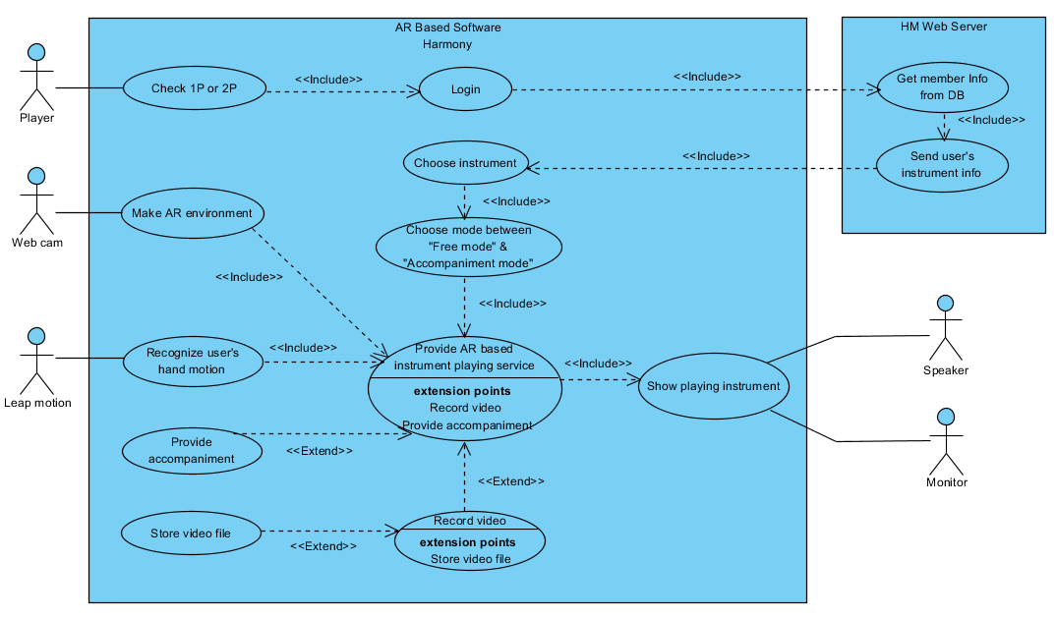

4.1.2 Harmony Web app part

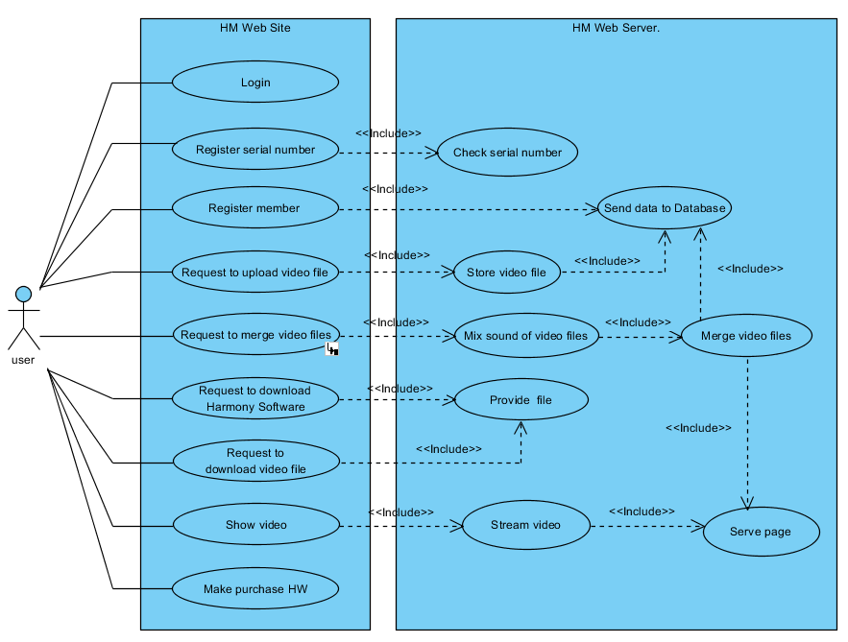

4.2 Software 예상 흐름도

|  |  |
| --- | --- |
|  |  |
|  |  |
| C:\Users\Seyong\AppData\Local\Microsoft\Windows\INetCache\Content.Word\모드선택.png | C:\Users\Seyong\AppData\Local\Microsoft\Windows\INetCache\Content.Word\테마선택_곡선택.png |
|  |  |

4.3 시나리오

Case 1. 악기 연주

|  |  |
| --- | --- |
| 시나리오 이름 | PlayHM |
| 참여 액터 | SeYong : Player  HMSW : HMSoftware  Leap : LeapMotion  Cam : WebCam  HMWApp : HMWebApp |
| 이벤트 플로우 | 1. Harmony 이용자인 SeYong은 피아노 연주가 하고 싶어 HMSW를 켜고 인식이 가능하게끔 Leap과 Cam의 위치를 미리 조정했다.  2. HMSW가 켜지고, Leap이 검지 손가락 방향을 인식해 만든 커서로 HMSW상의 모든 화면을 조작하기 때문에 마우스 없이 ‘혼자하기 모드’를 클릭 후에 로그인 하였다.  3. 악기 선택 화면이 나타나고, SeYong은 건반 악기만 구매한 상태이므로 건반 악기만 선택할 수 있어서 건반 악기를 선택했다.  4. 평소에는 ‘반주 모드’로 자신이 좋아하는 곡을 자신만의 연주법으로 연주하지만, ‘자유 모드’를 선택하고 증강현실 화면으로 자신의 연주 모습을 보면서 자유롭게 피아노 연주를 한다.  5. 다른 사운드로 연주해보고 싶은 SeYong은 제공되는 신디사이저 사운드셋으로 사운드를 변경하여 연주를 하다가 맘에 드는 연주를 ‘녹화’하고 컴퓨터에 저장하였다.  6. 자신의 연주를 업로드 하고 싶어진 SeYong은 HMWApp에 접속하여, ‘업로드’ 버튼을 클릭해 자신의 연주영상을 업로드하였다. |

소프트웨어는 립모션과 웹캠을 통해 사용자의 모션을 인식하고, AR환경을 제공하여 사용자의 모션에 의해 악기가 연주되도록 하고, 녹화를 통해 이를 녹화하도록 한다. 사용자의 선택에 따라 녹화된 영상을 웹앱에 업로드할 수 있다.

Case 2. 연주 병합

사용자는 웹앱에서 다른 사용자의 녹화된 영상을 다운받을 수 있고, 이를 소프트웨어에서 재생시켜 연주를 덧입혀 볼 수 있다. 자신이 맘에 드는 연주가 나오면 녹화를 통해 영상을 저장하고, 웹앱에서 영상 병합 요청하여 다른 사용자와의 연주를 병합할 수 있다

|  |  |
| --- | --- |
| 시나리오 이름 | Merge Video |
| 참여 액터 | SeYong : Player  JinSol : Player  HMWApp : HMWebApp  HMSW : HMSoftware |
| 이벤트 플로우 | 1. JinSol은 Harmony 드럼 악기 이용자이다. JinSol은 다른 Player들과 합주를 하고싶어 HMSite에 접속했다.  2. JinSol은 HMWApp에서 제공하는 동영상 스트리밍 서비스로 업로드된 Player들의 영상을 보던 중, SeYong이 업로드한 신디사이저 연주에 합주하고 싶어졌다.  3. JinSol은 SeYong의 글에서 ‘다운로드’ 버튼을 클릭해 SeYong의 동영상을 다운로드하고, HMSW에서 영상을 재생시켰다.  4. 영상에 맞춰 연주연습을 하다가 마음에 드는 연주를 녹화하여 컴퓨터에 저장하였다.  5. JinSol은 SeYong의 게시글에서 ‘병합’ 버튼을 클릭하여, 자신의 녹화영상을 SeYong의 영상과 병합한다.  6. 병합된 영상은 HMWApp에 업로드되고, 다운로드도 할 수 있어서 JinSol은 영상을 다운로드 받아 소장한다. |

1. 프로젝트 세부일정

|  |  |  |  |  |  |  |  |  |
| --- | --- | --- | --- | --- | --- | --- | --- | --- |
| 구분 | 내용 | 9주차 | 10주차 | 11주차 | 12주차 | 13주차 | 14주차 | 15주차 |
| 설계 | Server |  |  |  |  |  |  |  |
| WebApp |  |  |  |  |  |  |  |
| Software |  |  |  |  |  |  |  |
| 드럼 |  |  |  |  |  |  |  |
| 런치패드 |  |  |  |  |  |  |  |
| 건반악기 |  |  |  |  |  |  |  |
| 테스트 | 악기보완 |  |  |  |  |  |  |  |
| 점검 |  |  |  |  |  |  |  |
| 종료 | 최종 |  |  |  |  |  |  |  |

1. 팀원 담당업무

|  |  |  |  |
| --- | --- | --- | --- |
| 업무 | 정 | 부 | 비고 |
| Web Server 구축 | 김세용 | 김정민 | 총괄 |
| Web App & Database | 김정민 | 김세용 |  |
| Software 구축 | 김준영 | 유진솔 | 악기 파트장 |
| 드럼 & 런치패드 | 김진우 | 김준영 |  |
| 피아노 | 유진솔 | 김진우 |  |

1. 시스템구성도

2. 웹서버/웹앱 구별 명확히

3. 소프트웨어 흐름도 다시

4. 이벤트 플로우 다시.